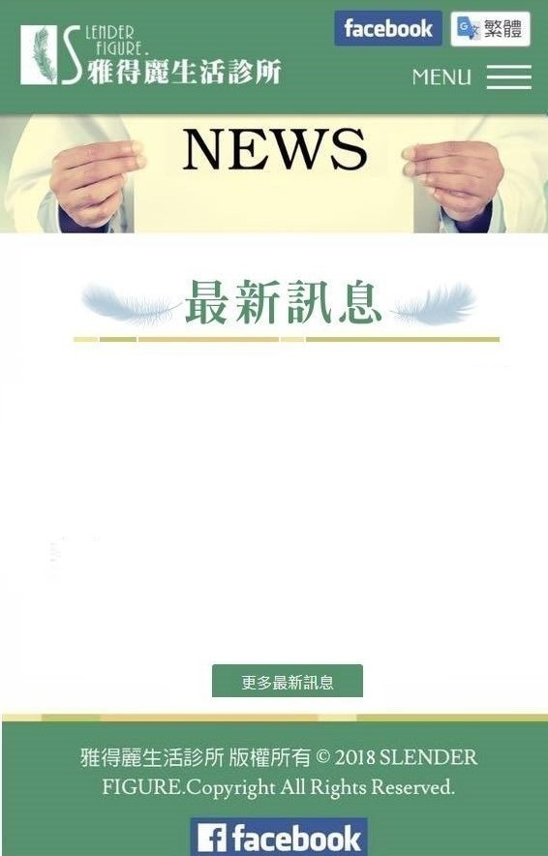

**新竹院區門診異動公告**

**因高鐵班次恢復正常**

**9月起～楊智堯醫師門診**

**恢復正常看診時間**